**Развитие речи: «День защитника Отечества»**

Цели занятия:

1. формирование первых представлений о празднике *«****День защитника Отечества****»*

2. Воспитывать у детей доброе отношение к своему папе, вызывать чувство гордости и радости за благородные поступки родного человека;

3. Развивать речь, воспитывать желание читать стихи;

4. Активизировать звуки «у», «ж», «т», «ч».

 Ход занятия:

*Воспитатель:*

- Ребята, скоро мы будем отмечать праздник «День Защитника Отечества». Этот праздник  настоящих мужчин, наших защитников.

- Как вы думаете, кто такие защитники? (ответы детей)

 - Правильно, это ваши папы, дедушки, которые в свое время мужественно защищали нашу Родину, служили в армии.

**Мой папа — военный** (Г. Лагздынь)

Мой папа — военный.  
Он в армии служит.  
Он с техникой сложной  
Армейскою дружит!

Ходил он не раз  
В боевые походы.  
Не зря говорят:  
«Командир — из пехоты».

- Ребята, у ваших пап разные имена, но у них не только разные имена и фамилии, у них разная внешность. И одеты они в разную одежду, которая называется «военная форма».

Посмотрите, она отличается друг от друга: у кого та морская форма - он служил на флоте. А у кого та форма пограничника – он служил на границе нашей Родины.

Папы ваши очень разные, но есть у них общие интересы: они любят рыбалку, транспорт.

- А сейчас поиграем в игру ***«Что любит делать папа, что любит делать мама?»***

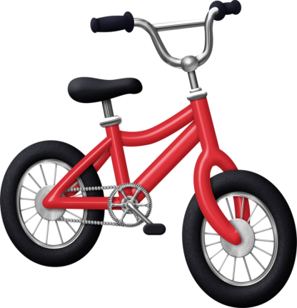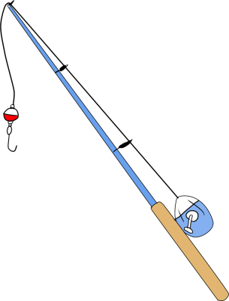(игра со схемами: удочка, велосипед, газета, кастрюля, цветок, вязание, телевизор, шахматы).

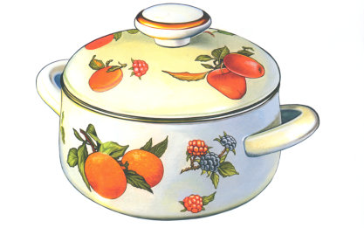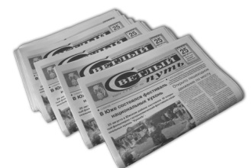

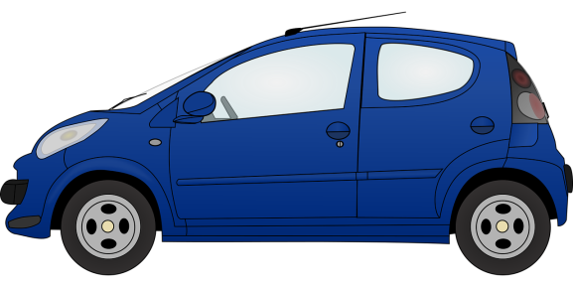





- Молодцы, все о папе знаете. Очень вы своих пап любите! А как вы думаете, ваши папы любят вас? (Да)

 - А как  вы об этом догадались ? (Они нас обнимают, целуют, играют.)

- А в какие игры играют с вами папы? (Футбол, читают книги, играют с машинками.)

- А чем еще интересно заниматься   с папой? (Гулять в парке, кататься на машине, ездить  в цирк и т.д.)

- Ребята, какие у вас хорошие папы, они вас очень любят!

- А сейчас я проверю, как вы знаете названия военной техники.

***Загадки о военной технике:***

Он на гусеницах мчится,

Только он не трактор.

В бой пойдет - и пригодится

Фронтовой характер.

И не плавится в огне

Крепкая броня.

Только бой не на войне –

В детской у меня.

**(Танк)**

Брызжет огнём,

Гремит, что гром.

**(Пушка)**

Смело в небе проплывает

Обгоняя птиц полет

Человек им управляет

Что такое?

**(Самолет)**

Без разгона ввысь взлетаю,

Стрекозу напоминаю

Отправляется в полет

Наш Российский …

**(Вертолет)**

Моряком ты можешь стать,

Чтоб границу охранять

И служить не на земле,

А на военном …

**(Корабле)**

***Физкультминутка:***

Мы пока что дошколята, но шагаем, как солдаты, *(маршируют на месте)*

Раз, два, дружно в ногу, три, четыре, тверже шаг. *(идут в шеренге вперед)*

На парад идут солдаты, *(маршируют на месте)*

Они смелые ребята.*(в конце «отдают честь»)*

 - Ребята, а что ваши папы умеют делать? (забивать гвозди, водить машину и т. д.)

- Давайте поиграем в игру ***« Что умеют делать папы?»***

Надо будем показывать движениями рук действия наших пап *(Игра – имитация со звукопроизношением.)*

Пилить – джик, джик,

Пылесосить – у, у, у, у.

Забивать гвозди -  тук - тук.

Строгать – чик – чик – чик.

- Какие у вас хорошие папы, но они у вас еще и сильные: носят вас на руках, на шее, защищают вас, ваших мам и нашу страну. И чтобы стать такими как папа, нужно хорошо кушать, заниматься спортом, никогда никого не обижать. Потому что сильный человек  - не обидчик, он – защитник. Когда вы подрастете, тоже будете сильными защитниками своей семьи и своей Родины.

**Д/И «Добрые слова о папе» (**дети называют слова, какой папа).